Федеральное государственное бюджетное образовательное учреждение высшего образования
 | «Московский государственный технический университет  имени Н.Э. Баумана»  (национальный исследовательский университет)

ФАКУЛЬТЕТ ____ИНФОРМАТИКА И СИСТЕМЫ УПРАВЛЕНИЯ________
КАФЕДРА ______Компьютерные Системы и сети (ИУ6)___________

Отчет
по лабораторной работе № __2_
Название лабораторной работы: ___Домашняя работа №2_____________ __________________________________________________________________
Дисциплина: ___Основы программирования________
________________________________________________________________

Студент гр. __ИУ6-12Б_ __________________ __Р.М.Аксенов____
(Подпись, дата) (И.О. Фамилия)

Преподаватель __________________ __________________
(Подпись, дата) (И.О. Фамилия)

Москва, 2017_

Часть 1.
Задание: Сортировать одномерный массив вещественных чисел по невозрастанию чисел. Использовать метод обменов.
Начало
Конец
Ввод q
i:=1 to q
Ввод mas[i]
j:=1 to q-i+1
i:=1 to q-1
i:=1 to q
mas[j-1]
<mas[j]
a:=mas[j-1];
mas[j-1]:= mas[j];
mas[j]:=a;
Вывод mas[i]
const N=1000;
var q,i,j:integer; a,b,c:real;
mas:array[1..N] of real;
begin
Writeln('input number of items');
readln(q);
Writeln('input all numbers');
for i:=1 to q do read(mas[i]);
for i:=1 to q-1 do
for j:=2 to q-i+1 do begin
if mas[j-1]<mas[j] then begin
a:=mas[j-1]; mas[j-1]:= mas[j]; mas[j]:=a;
end; end;
for i:=1 to q do write(mas[i]:10:5);
end.

Вывод: Программа разработана,
написана и протестирована.
Метод сортировки перестановками
хорошо себя показывает при работе
с небольшими объемами данных.

Рис. 1 Схема алгоритма.

2
Часть 2.
Задание: Составить программу, которая в матрице А(n,m), (n,m≤10) меняет местами строку, содержащую первый отрицательный элемент при просмотре по столбцам, и строку с максимальным положительным элементом. Вывести на печать исходную матрицу и матрицу - результат. Если строки совпадают — выдать диагностическое сообщение.

var q,w,e,r,t,i,j:integer;
mas:array[1..10,1..10] of integer;
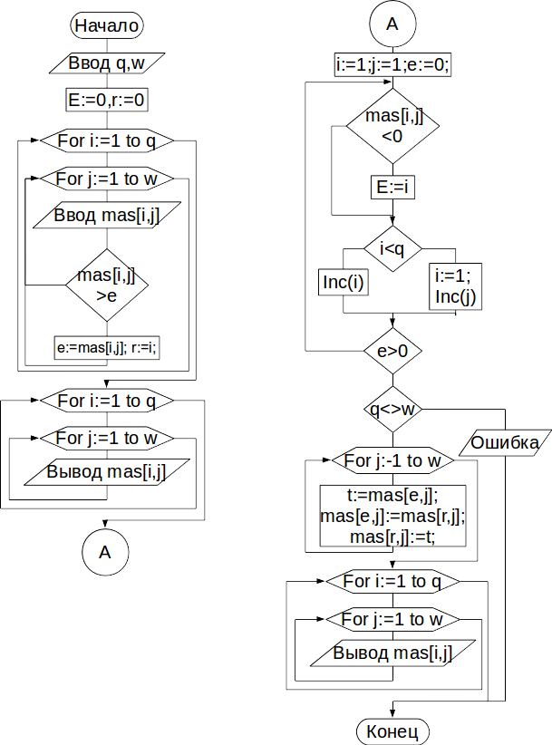
begin
e:=0;r:=0;
writeln('input size of table');
readln(q,w);
writeln('input all numbers'); -
for i:=1 to q do
for j:=1 to w do begin +
read(mas [i,j]);
if mas[i,j]>e then begin
e:=mas[i,j]; r:=i;
end;end; + -
for i:=1 to q do begin -
for j:=1 to w do
write(mas [i,j], ' '); + _
writeln(); end;
i:=1;j:=1;e:=0; +
repeat -
if mas[i,j]<0 then e:=i;
if i<q then Inc(i) +
else begin i:=1; Inc(j) end
until e>0;
Writeln (r,e);
if r<>e then begin
for j:=1 to w do begin
t:=mas[e,j]; mas[e,j]:=mas[r,j];
mas[r,j]:=t; end;
for i:=1 to q do begin
for j:=1 to w do
write(mas [i,j], ' ');
writeln(); end;
end
else writeln('nothing to change');
end. Рис 2. Схема алгоритма

Вывод: Программа разработана, написана и протестирована. Использованы приемы работы с матрицами.
3
Часть 3
Задание: Дан текст, состоящий из букв латинского алфавита и знаков препинания. Текст разделен на слова
ровно одним пробелом. По одному разу в алфавитном порядке вывести все строчные латинские
согласные буквы, встречающиеся в нечетных словах текста и знаки препинания, встречающиеся во всех
словах. При отсутствии таких слов выдать соответствующее сообщение.

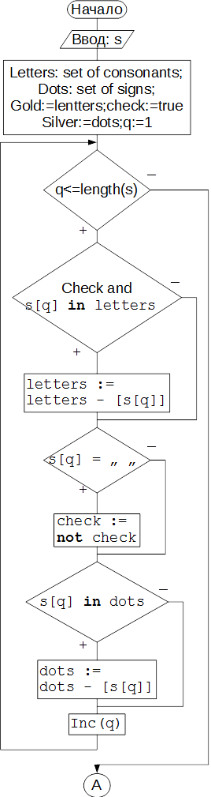
type
mn = set of char;

var
q, w, e, i: integer;
letters: mn = ['b', 'c', 'd', 'f', 'g', 'h', 'j', 'k', 'l', 'm',
'n', 'p', 'q', 'r', 's', 't', 'v', 'w', 'x', 'z'];
dots: mn = ['.',',',';',':','!','?'];
gold,silver: mn;
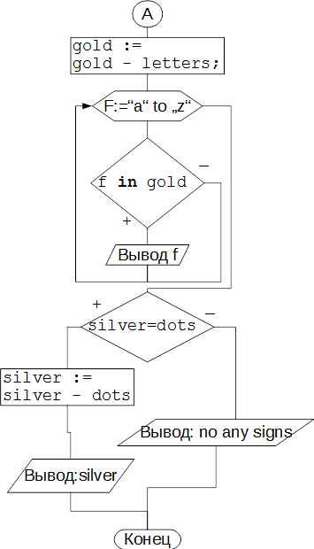
s: string;
f:char;
check: boolean = true;

begin
readln(s);
gold := letters;
silver:= dots;
q:=1;
while q <= length(s) do
begin
if check then
if s[q] in letters then letters := letters - [s[q]];
if s[q] = ' ' then check := not check;
if s[q] in dots then dots := dots - [s[q]];
Inc(q);
end;
gold := gold - letters;

for f:='a' to 'z' do if f in gold then write(f,' ');
writeln();
if silver=dots then write('no any signs') else
begin
silver := silver - dots;
write(silver);
end;
end.

Рис.3. Схема алгоритма.

Вывод: Программа разработана, написана и протестирована. Использованы приемы работы с множествами.

4
Часть 4
Задание: Разработать модуль, содержащий указанную процедуру. Написать тестирующую программу.
Составить подпрограмму-процедуру INTG вычисления площади, ограниченной заданной
функцией и осью x на заданном отрезке по формуле :
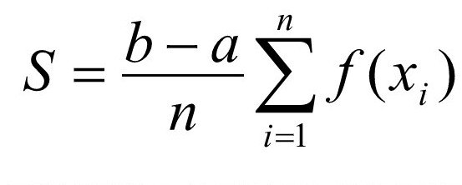

где n – количество отрезков
разбиения, a - начало, b –конец заданного отрезка, а f(x) произвольно заданная функция.
В основной программе использовать процедуру INTG для вычисления площади функций:
1. sin(x)/x (a=0.1, b=1)
2. tg(x+1)/(x+1) (a=1,b=2)

при n, значение которого вводится с клавиатуры. Проверить программу при n=10,20,30.

По заданным условиям был написан алгоритм процедуры INTG и реализован в коде модуля DZ.

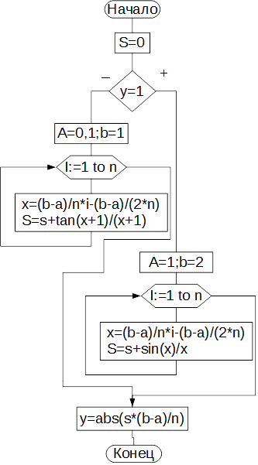
unit DZ;
interface

procedure INTG(n: integer; var y: real);
implementation

procedure INTG;
var
i: integer;
a, b, s, x: real;
begin
s := 0;
if y = 1 then begin
a := 0.1; b := 1;
for i := 1 to n do
begin
x := a+(b - a) / n * i - (b - a) / (2 * n);
s := s + sin(x) / x;
end;
end
else begin
a := 1; b := 2;
for i := 1 to n do
begin
x := a+(b - a) / n * i - (b - a) / (2 * n);
s := s + tan(x + 1) / (x + 1);
end;
end;
y := abs(s*(b-a)/n);
end;
end.

Рис.4. Схема алгоритма модуля
5
Так же можно привести пример основной (тестирующей) программы:

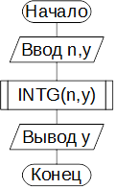
Uses DZ;

var
n: integer;
y: real;

begin
writeln('input N:');
readln(n);
writeln('1) sin(x)/x ; a=0.1, b=1');
writeln('2) tg(x+1)/(x+1) ; a=1,b=2');
writeln('choose your function:');
readln(y);
INTG(n, y);
writeln('S= ', y);
end.

Рис.6. Схема алгоритма
основной программы

Тест:

n | sin(x)/x | tg(x+1)/(x+1)
10 | 0.846229027463972 | 0.375601540031417
20 | 0.84616121146072 | 0.376550923870014
30 | 0.84614865448859 | 0.376728346645522

Вывод: В ходе работы была процедура была реализована в виде модуля. Ещё раз получилось убедиться, что точность вычислений зависит от величины шага.

